Ze sztuką on – line – Galeria BWA Bielsko – Biała

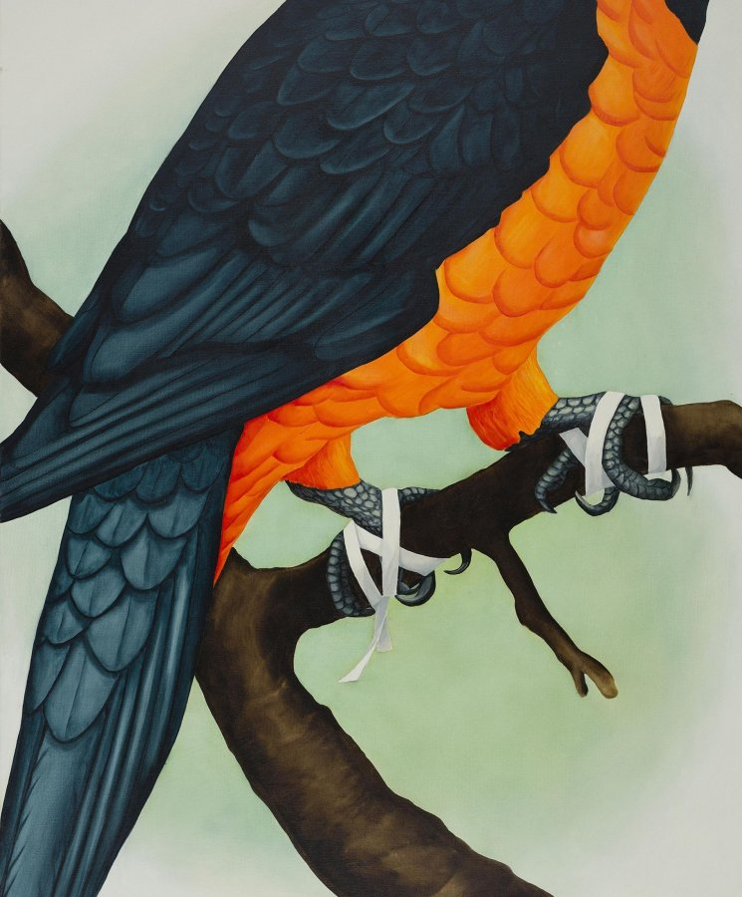

Galeria Bielska BWA zachęca do obcowania ze sztuką w wersji wirtualnej. Mimo że placówka – tak jak inne instytucje kultury – nieczynna jest do 27 grudnia, oferuje widzom fotorelacje z wydarzeń, zdjęcia z ekspozycji czy filmy rejestrujące oprowadzania kuratorskie i autorskie.
Na stronie internetowej galerii można znaleźć informacje o aktualnych wystawach, wydarzeniach i projektach artystycznych, a także wywiady i zapisy dyskusji, spotkań, wykładów czy performansów.
Wiele dzieje się również na Facebooku, Instagramie oraz kanale YouTube galerii, gdzie systematycznie udostępniane są materiały o wystawach i artystach. Natomiast na stronie www.kolekcja.galeriabielska.pl można oglądać zdigitalizowane w wysokiej rozdzielczości obrazy, grafiki czy rzeźby z Kolekcji Sztuki Galerii Bielskiej BWA, która liczy obecnie ponad 1000 dzieł. 40 zdigitalizowanych obiektów posiada ponadto audiodeskrypcję, czyli opis pozwalający „zobaczyć” prace osobom z niepełnosprawnością wzroku.

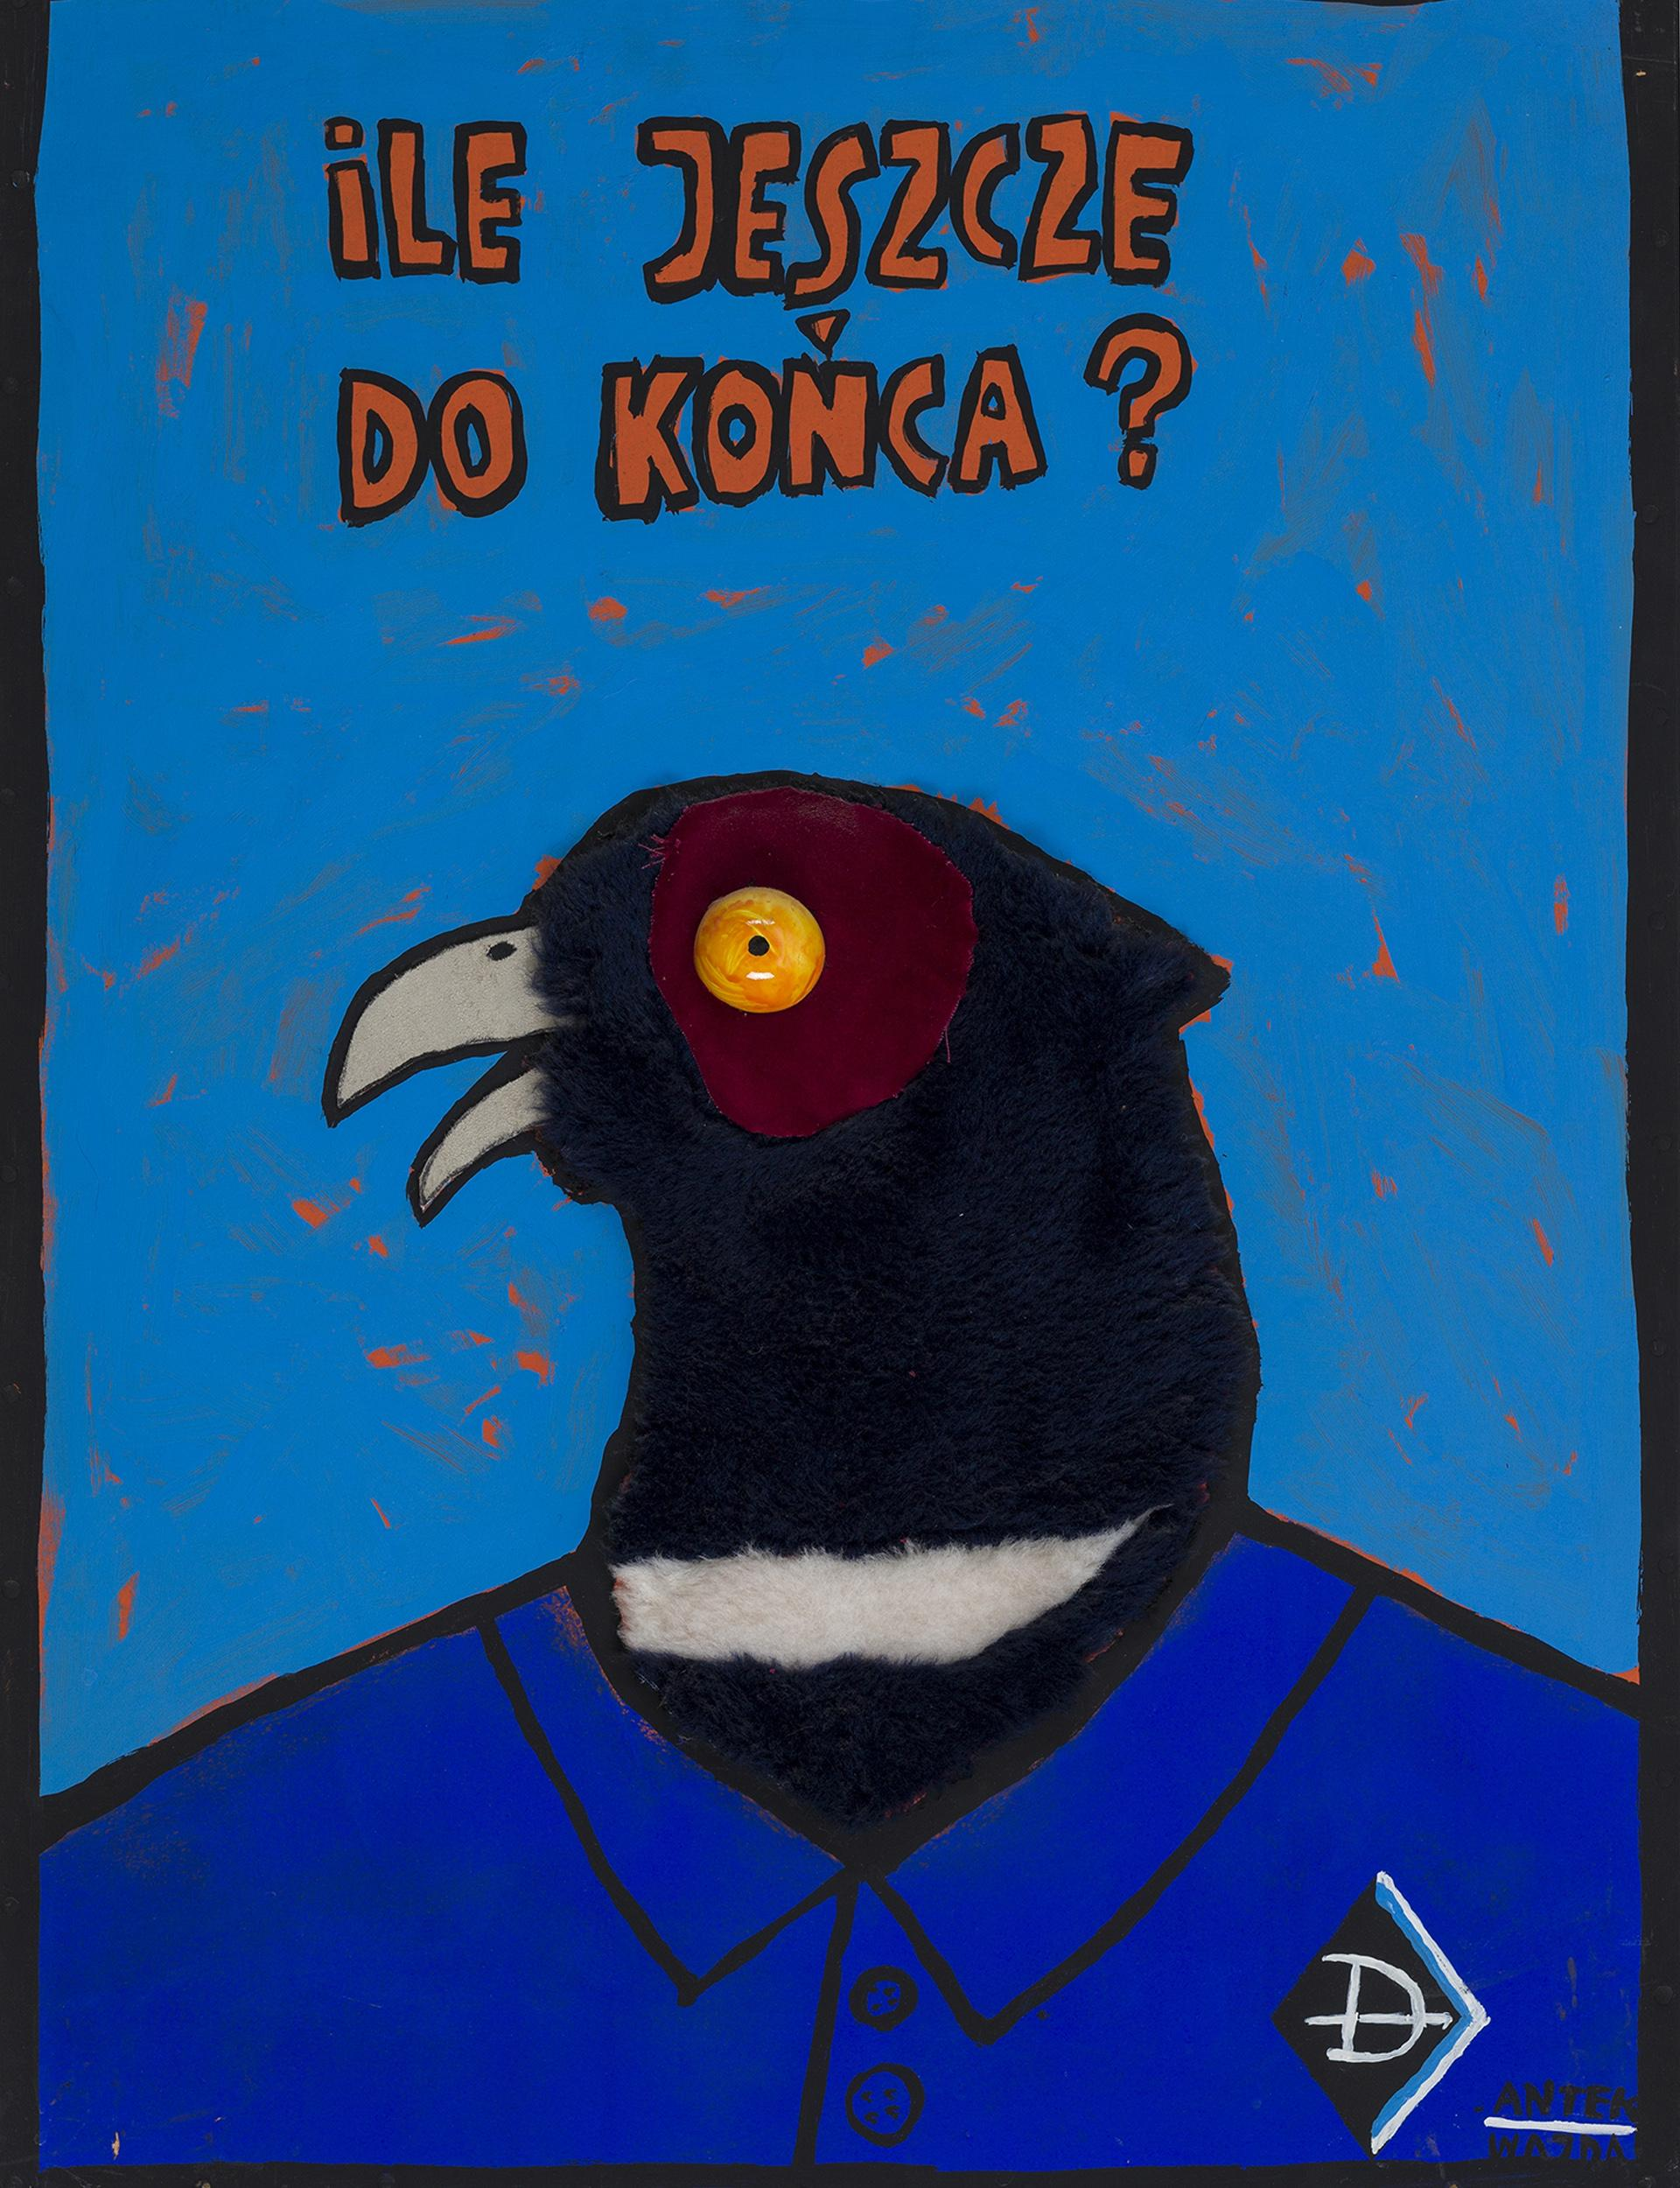

Sale ekspozycyjne zamknięte do 27 grudnia br.! Na widzów czeka Galeria online! Fotorelacje z wydarzeń, zdjęcia z ekspozycji, filmy rejestrujące oprowadzania kuratorskie i autorskie, opisy wystaw i wydarzeń.
Zachęcamy do korzystania z możliwości obcowania ze sztuką online, bez wychodzenia z domu. Już na głównej stronie internetowej galerii przedstawiamy najważniejsze aktualne wystawy i wydarzenia:
WYSTAWA GŁÓWNA – to opis wystawy, wypowiedzi artystów i kuratorów, cytaty recenzentów, reprodukcje prac ilustrujące wystawę, a także mnóstwo linków i odniesień do wystawy.
AKTUALNE WYDARZENIA – prezentują najważniejsze wydarzenia artystyczne w galerii, Willi Sixta oraz w przestrzeni miejskiej.
PROJEKTY ARTYSTYCZNE – odsyłają do sztandarowych konkursów i projektów galerii. Obecnie realizowane to: Biennale Malarstwa Bielska Jesień, Murale w Bielsku-Białej, Sztuki wizualne w Willi Sixta.
MULTIMEDIA – to zdjęcia, fotorelacje, filmy i relacje filmowe ukazujące wystawy i wydarzenia artystyczne, to także wywiady i zapisy dyskusji, oprowadzań kuratorskich i autorskich, spotkań, wykładów, performansów.
Cały przewodnik na mapie strony.
Tu znajdują się materiały dokumentujące wystawy i wydarzenia, zarówno w formie tekstowej, jak i fotograficznej oraz filmowej (mapa strony >>).
Facebook, Instagram, YouTube
Zapraszamy do śledzenia naszych mediów społecznościowych: Facebooka oraz Instagrama @galeriabielska a także naszego kanału YouTube gdzie systematycznie udostępniamy materiały o wystawach, artystach oraz prezentujemy wybrane dzieła z naszej kolekcji.
Kolekcja Sztuki Galerii Bielskiej BWA
Budowana od 1976 roku Kolekcja Sztuki Galerii Bielskiej BWA liczy obecnie ponad 1000 dzieł. Zachęcamy do oglądania prac na stronie www.kolekcja.galeriabielska.pl Zdigitalizowane w wysokiej rozdzielczości obrazy, grafiki czy rzeźby można oglądać, zapoznając się przy okazji z historią danego dzieła i informacjami o jego twórcy.
Część kolekcji prezentowana jest w salach ekspozycyjnych Willi Sixta, której działalność zainaugurowana została 6 listopada 2020 roku. Pierwszą wystawą w pokojach willi jest wystawa pt. „Dla Johanne i Anny”, dedykowana najważniejszym kobietom pierwszego właściciela willi Teodora Sixta.

